AKCE PRO DOBROU VĚC
JÓGA PRO ŠKOLU
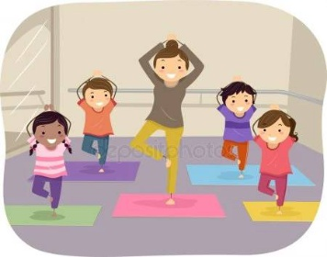
VÝTĚŽEK BUDE VĚNOVÁN ZŠ KAMENICE
NA HERNÍ PRVKY A POMŮCKY PRO DĚTI

- protažení těla
- příjemný začátek adventního času, který slouží ke zklidnění a přemýšlení
- vhodné i pro úplné začátečníky

NEDĚLE 1.12. 17:30 – 19:00

- nová tělocvična ZŠ Kamenice (vstup zadními dveřmi budovy, z ulice Sídliště I)
- kdo má svou podložku, přineste si ji (podložky k zapůjčení v omezeném množství)

VSTUPNÉ DOBROVOLNÉ
(DOPORUČENÁ CENA 150,-)

pořádá Katka Kubová www.indhee.cz
lektorka Eva Veselská instagram/fb: @jogarteevaves

